GRECIA – CIRCUIT SI SEJUR LOUTRAKI
Atena | Loutraki | Mycene | Nafplio | Istmul Corinth | Insula Agistri | Insula Aegina | Olympia | Patras

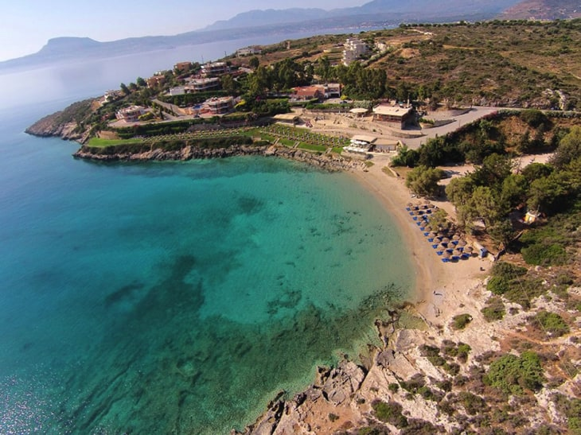
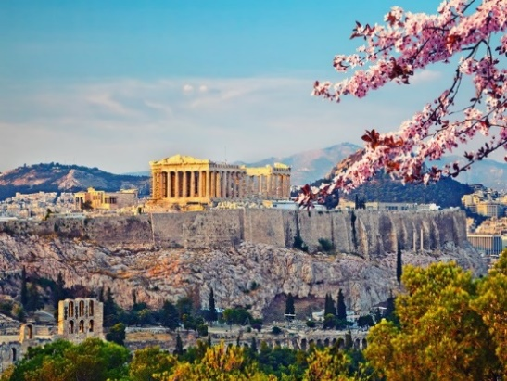
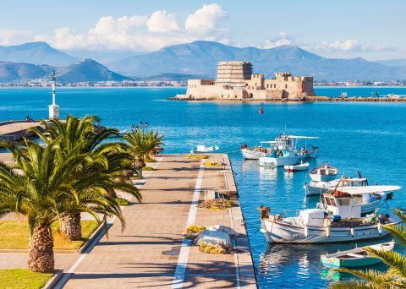
Transport Avion | 6 zile | de la 649 Euro

PROGRAMUL EXCURSIEI

Ziua 1 | BUCURESTI – ATENA - LOUTRAKI
Intalnire cu insotitorul de grup la aeroportul Henri Coanda (Otopeni), la ora 07:30 pentru imbarcare pe zborul AEGEAN A3 961 cu destinatia Atena. Decolare la ora 09:50 si aterizare la Atena la ora 11:25, ora locala. Suntem in capitala Greciei, locul de nastere al democratiei si leaganul civilizatiei moderne. Incepem direct cu un tur panoramic de oras Atena cu ghid local care cuprinde Stadionul Panateneean Callimarmaron, Templul lui Zeus Olimpianul, Piata Syntagma cu Palatul Parlamentului, "Trilogia neoclasica" (Universitatea, Academia și Biblioteca Nationala), Piata Omonia. Si, cum nici o vizita in Atena nu este completa fara Acropole si noul Muzeu al Acropolei, le vom vizita impreuna cu ghidul local (biletele de intrare se achita la fata locului). Cele mai importante monumente sunt din secolul de aur al lui Pericle (sec. al-V-lea i.Hr.): Propileele, templul Athenei Nike (Athena Victorioasa), Erehteionul – elegantul templu al Cariatidelor si desigur Parthenonul - cel mai mare si cel mai important monument al civilizatiei grecesti care inca din antichitate a impresionat prin rafinamentul arhitectural si prin proportiile sale perfecte. Transfer la hotel in Loutraki pentru indeplinirea formalitatilor de check-in. Cazare la hotel Bacos 3* sau similar Loutraki.

Ziua 2 | LOUTRAKI – MYCENE - NAFPLIO
Mic dejun. Timp liber la dispozitie pentru plaja sau, optional, Excursie cu pranz inclus la Mycene si Nafplio. Ne indreptam catre Mycene – cel mai important sit istoric din Peloponez. Regatul micenian a fost unul dintre cele mai importante formatiuni statale ale Greciei antice. Un regat prosper ce a inspirat numerosi poeti si scriitori de-a lungul vremurilor: de la originile mitice ce atribuie intemeierea regatului de catre Perseus, fiul lui Zeus si al pamantencei Danae, la miticul rege Agamemnon din Iliada lui Homer. Vizitam apoi Nafplio – cel mai incantator oras din intregul Peloponez, farmecul sau irezistibil datorandu-se atat arhitecturii medievale din orasul vechi care dateaza din timpul ocupatiei venetiene, cat si din cauza castelelor impunatoare si privelistii sale marine deosebite. Retur la hotel in Loutraki. Cazare la hotel Bacos 3* sau similar Loutraki.

Ziua 3 | LOUTRAKI – CROAZIERA IN INSULELE AGISTRI SI AEGINA
Mic dejun. Timp liber la dispozitie pentru plaja sau, optional, Croaziera in Insulele Agistri si Aegina. Ne indreptam catre Istmul Corinth – cel mai ingust canal navigabil din intreaga lume care leaga Marea Egee de Marea Ionica. Continuam cu o Croaziera care va atinge prima data Insula Agistri - un mic rai pe pamant, plin de plante și pini care par sa atinga apele albastre cristaline. Fara indoiala, aceasta insula fermecatoare va poate oferi relaxarea suprema! Continuam apoi cu frumoasa Insula Aegina, renumita pentru fistic, unde puteti vizita Catedrala Sfantul Nectarie si templul doric din Afaia, cel mai bine conservat templu din Grecia. Cu plajele sale superbe si clima minunata, Aegina este o statiune de vara foarte populara. Retur la hotel in Loutraki. Cazare la hotel Bacos 3* sau similar Loutraki.

Ziua 4 | LOUTRAKI
Mic dejun. Timp liber la dispozitie pentru plaja, o vizita la casino sau un rasfat la spa. Trebuie neaparat sa descoperiti Loutraki - o statiune populara din prefectura Corintului, renumita pentru izvoarele sale minerale naturale si apele termale dar si pentru unul dintre cele mai luxoase cazinouri din Europa. „Apa Vietii”, asa cum a fost descrisa in vremurile stravechi, apa naturala de izvor care curge din izvoarele din Loutraki promoveaza starea de bine si intinerirea corpului, evidentiind Loutraki ca un spa renumit in intreaga lume....testati si dvs rasfatandu-va cateva ore la spa! Cazare la hotel Bacos 3* sau similar Loutraki.

Ziua 5 | LOUTRAKI – OLYMPIA - PATRAS
Mic dejun. Timp liber la dispozitie pentru plaja sau, optional, Excursie cu pranz inclus la Patras si Olympia. Olympia este cunoscut ca locul de nastere si de desfasurare al Jocurilor Olimpice antice. Jocurile se desfasurau la fiecare patru ani, vara, in zilele sarbatorilor lui Zeus, iar participarea era exclusiv doar a barbatilor de origine greceasca. De asemenea, Olympia mai este cunoscuta si pentru statuia imensa a lui Zeus din fildes si aur, opera a maestrului Phidias – una din cele sapte minuni ale lumii antice. Se viziteaza situl arheologic. Se continua apoi cu Patras unde, impreuna cu ghidul veti incepe explorarea in jurul orasului de la Aghiou Nikolaou (Ayiou Nikoláou), cea mai faimoasa strada pietonala. De acolo, 192 de pasi asteapta sa va conduca in Orasul Vechi. O plimbare romantica pe strazile sale pietruite va dezvalui mari conace neoclasice colorate, amintiri ale trecutului glorios al orasului. Va sugeram sa vizitati castelul medieval al orasului, construit in a doua jumatate a secolului al VI-lea d.Hr., pe ruinele vechii Acropole. Zidurile sale acopera o suprafata de aproximativ 22 mp; consta dintr-un compus exterior triunghiular imbunatatit cu turnuri si metereze. Treceti pe langa cladirile ramase si admirati privelisti uluitoare ale orasului. Retur la hotel in Loutraki. Cazare la hotel Bacos 3* sau similar Loutraki.

Ziua 6 | LOUTRAKI - ATENA – BUCURESTI
Mic dejun. Eliberarea camerelor si timp liber la dispozitie. Dupa-amiaza transfer la aeroportul din Atena pentru imbarcare pe zborul companiei AEGEAN A3 962 cu destinatia Bucuresti. Decolare la ora 19:40 si aterizare la Bucuresti pe aeroportul Henri Coanda la ora 21:15.

Date de plecare: 25 Iunie, 27 Iulie, 11 August, 12 Septembrie

Tarife: calculate pentru un grup de 25 platitori
- 649 Euro adult loc in camera dubla
- 649 Euro adult a 3-a persoana in camera dubla cu pat suplimentar
- 529 Euro copil 2-11,99 ani in camera cu doi adulti
- 769 Euro adult loc in camera single

Servicii incluse:
- Zbor direct Bucuresti – Atena – Bucuresti, compania Aegean
- Taxele de aeroport si combustibil (pot suferi modificari pana la emiterea biletelor de avion)
- 5 nopti cazare cu mic dejun hotel Bacos 3* sau similar Loutraki
- Tur de oras panoramic Atena
- Ghid local de limba romana pentru vizita la Acropole
- Insotitor de grup

Servicii neincluse:
- Asigurare storno si medicala (recomandare ferma, se emite in aceeasi zi cu contractul)
- Intrarile la obiectivele turistice
- Excursiile optionale
- Taxele de oras (se achita individual la receptia hotelurilor): ~ 3.00 Euro/camera/noapte la hoteluri 3*

Excursii optionale (Tarife informative valabile pentru minim 20 platitori):
- Excursie cu pranz inclus la Mycene si Nafplio
Tarif: 100 euro/adult; 60 euro/copil 2-11.99 ani si include: transport autocar, intrare Mycene, pranz, ghid local, insotitor de grup roman
- Croaziera in Insulele Agistri si Aegina
Tarif: 85 euro/adult; 45 euro/copil 2-11.99 ani si include: transport autocar, croaziera, insotitor de grup roman
- Excursie cu pranz inclus la Patras si Olympia
Tarif: 110 euro/adult; 60 euro/copil 2-11.99 ani si include: transport autocar, intrare sit arheologic Olympia, pranz, ghid local, insotitor de grup roman

Transferuri la aeroportul Otopeni/Piata Victoriei din urmatoarele orase:
- Constanta (50 euro/pers.), Medgidia (45 euro/pers.), Cernavoda (45 euro/pers.), Fetesti (45 euro/pers.), Slobozia (45 euro/pers.)
- Iasi (45 euro/pers.), Targu Frumos (45 euro/pers.), Roman (40 euro/pers.), Bacau (35 euro/pers.), Onesti (42 euro/pers.), Adjud (33 euro/pers.), Focsani (28 euro/pers.), Buzau (21 euro/pers.), Urziceni (20 euro/pers.)
- Brasov (36 euro/pers.), Predeal (32 euro/pers.), Sinaia (30 euro/pers.), Campina (25 euro/pers.), Ploiesti (20 euro/pers.)
- Pitesti (28 euro/pers.)

INFORMATII UTILE REFERITOARE LA TRANSFERUL DIN PROVINCIE
- Transferul se rezerva odata cu pachetul turistic DOAR la cererea expresa a turistului! Ulterior acesta nu mai poate fi confirmat decat in limita locurilor disponibile si cu minim 21 de zile inainte de plecare.
- Tarifele mentionate mai dus sunt pe persoana, valabile pentru ambele sensuri (dus-intors).

- TRANSFERUL DIN PROVINCIE la punctele de imbarcare sau la aeroport este oferit de INTERRA cu ajutorul partenerilor sau cu masini proprii. Daca pasagerul renunta la transferul de DUS, transferul de retur se anuleaza automat. Acesta va putea fi asigurat doar la cerere si doar daca vor mai fi locuri disponibile la acel moment in mijlocul de transport.
- Prezentarea la transfer se face cu minim 15 minute inainte de ora de plecare comunicata.
- Pasagerii care beneficiaza de TRANSFER au obligatia de a comunica agentiei revanzatoare sau Tour Operator-ului un numar de telefon mobil la care sa poata fi contactati de soferi in cazul unor modificari neprevazute care pot aparea in ziua transferului. Tour Operatorul nu-si asuma raspunderea pentru eventuale neprezentari la transfer ale pasagerilor, care au drept consecinta pierderea avionului. In acest caz, costurile suplimentare generate de un nou bilet de avion sau modificarea celui existent vor fi suportate de pasager.
- Transferurile sunt asigurate de Tour Operator cu mijloace auto ale companiilor de transport partenere pe rute regulate de transport pasageri SAU cu mijloace auto din flota proprie (autoturisme pentru 1-4 pasageri, microbuze de 6, 8 respectiv 15 locuri, midiautocar de 26 de locuri). Pasagerii vor fi anuntati cu 2-3 zile inainte de plecare care sunt detaliile finale legate de transfer (loc de preluare, ora, mijloc de transport).
- La returul din excursie turistii care beneficiaza de transfer vor primi cu 1-2 zile inainte de retur, pe numarul de telefon transmis la rezervare, voucher-ul de transfer (in cazul in care acesta se realizeaza cu ajutorul companiilor de transport partenere; in caz contrar, pasagerii vor fi asteptati la aeroport de catre soferii nostri, cu placuta cu Interra).
- Daca Tour Operatorul are de asigurat in aceeasi zi transferuri pe aceeasi ruta si din aceleasi orase pentru 2 sau mai multe excursii cu plecare sau sosire in aceeasi zi, se va organiza un singur transfer cumulat pentru toti pasagerii din excursiile respective. In acest caz, pot aparea timpi de asteptare de 1 pana la 3 ore. In acest caz, pasagerii vor fi anuntati si trebuie sa confirme daca doresc sa beneficieze de transferul cumulat sau nu.
- Tour Operatorul nu isi asuma raspunderea in situatia putin probabila a aparitiei unor evenimente neprevazute (blocarea traficului rutier, inzapezirea drumurilor, inundatii, accidente rutiere, etc) care pot duce la intarzierea transferului si pierderea zborului.
- Turistii au obligatia de a mentine curatenia in mijlocul de transport pe tot parcursul transferului. In mijlocul de transport nu este permis fumatul, consumul de bauturi alcoolice si produse alimentare.
- Transferurile din provincie se asigura in conformitate cu reglementarile legale in vigoare cu privire la transportul de persoane si cu respectarea timpilor de condus ai soferilor. Din acest considerent, soferii vor face pauzele de odihna impuse de lege in vederea asigurarii unui transport in conditii de siguranta.
DOCUMENTE DE CALATORIE
- Va rugam sa va asigurati ca documentele de calatorie, cartea de identitate sau pasaportul, nu prezinta urme de deterioare a elementelor de siguranta.
- Cetatenii romani pot calatori in statele membre ale Uniunii Europene, Spatiului Schengen si Spatiului Economic European cu cartea de identitate sau pasaportul in curs de valabilitate. Pentru a verifica lista statelor care permit intrarea pe baza cartii de identitate, lista statelor membre U.E., Schengen si Spatiul Economic Eurpoean, va rugam sa consultati site-ul Politiei de Frontiera www.politiadefrontiera.ro sau al Ministerului de Externe www.mae.ro/travel-conditions.
- Accesul cu cartea de identitate mai este permis in urmatoarele state: Macedonia (90 zile), Muntenegru(30 zile), Serbia (90
zile), Norvegia (daca cartea de identitate romaneasca valabila este emisa dupa anul 2009, in care este specificata cetatenia romana. Cartile de identitate romanesti emise inainte de anul 2009 nu sunt recunoscute ca documente de calatorie in Norvegia)
- Pentru toate celelalte state din afara Uniunii Europene si pentru acele state pentru care cetatenii romani nu au nevoie de viza de intrare, accesul se face pe baza pasaportului valabil cel putin 6 luni de la data terminarii calatoriei. Pentru a consulta lista statelor pentru care nu este necesara viza de intrare accesati site-ul Politiei de Frontiera www.politiadefrontiera.ro sau al Ministerului de Externe www.mae.ro/travel-conditions.
- Pentru tarile in care cetatenii romani au nevoie de viza de intrare, este necesar pasaportul valabil cel putin 6 luni de la data terminarii calatoriei. Anumite state nu permit accesul ca pasaport temporar sau nu aplica vize pe pasaport temporare, de aceea va rugam sa consultati serviciul consular al tarii in care intentionati sa faceti deplasarea sau solicitati acest lucru agentului dvs. de turism.
- In cazul persoanelor casatorite recent, nu se accepta Cartea de Identitate anulata (perforata) de autoritati in vederea emiterii unei noi carti de identitate.
- Copiii care nu au carte de identitate, vor trebui inscrisi pe pasaportul unuia dintre parinti. In acest caz, parintii care au copiii trecuti in pasaportul lor, vor calatori obligatoriu cu Pasaportul.
- Agentia organizatoare (Tour Operatorul) nu are nici o raspundere in situatia in care autoritatile de frontiera nu permit accesul turistului pe teritoriul statului respectiv. De asemenea, nu are nici o responsabilitate daca turistului nu i se permite parasirea teritoriului unei tari de catre autoritatile de frontiera din statul respectiv. In aceste cazuri, turistului nu i se mai restituie contravalorea excursiei.
FOARTE IMPORTANT !!!! DOCUMENTE NECESARE PENTRU MINORI
• Pentru minorii care calatoresc insotiti de un singur parinte, este necesar acordul celuilalt parinte exprimat printr-o declaratie autentificata la notariat. Daca celalalt parinte a decedat, este necesara o copie dupa actul de deces. Pentru minorii care au un singur parinte declarat in certificatul de nastere, este necesara o copie a acestui certificat.
• Pentru minorii care calatoresc insotiti de un singur parinte si acesta este divortat, este necesara hotararea judecatoreasca definitiva prin care i-a(u) fost incredintat(ti) minorul(ii) si copie dupa actul de divort. Daca hotararea judecatoreasca nu este definitiva, este necesar acordul celuilalt parinte exprimat printr-o declaratie autentificata la notariat.
• Pentru minorii care calatoresc fara parinti si au fost incredintati unei terte persoane, este necesar acordul ambilor parinti exprimat printr-o declaratie autentificata la notariat precum si cazier juridic pentru persoana care ii insoteste.
ATENTIE! Daca nu va incadrati in niciuna dintre prevederile de mai sus, va rugam sa consultati site-ul politiei de frontiera: www.politiadefrontiera.ro si sa va asigurati ca intruniti conditiile prevazute de articolul 2 alin. 2 din Legea nr. 248/2005 cu modificarile ulterioare, apeland politia de frontiera la nr. de telefon 021.9590.
CAZARE SI PROGRAMUL EXCURSIEI
- Clasificarea hotelurilor din program este in conformitate cu standardele existente in tara respectiva si poate sa nu coincida cu normele de clasificare din Romania.
- Hotelurile nominalizate in program pot suferi modificari pana la data plecarii, in functie de conditiile specifice care pot aparea intre momentul publicarii programului si data plecarii. Daca aceste schimbari sunt impuse de furnizorul local, intotdeauna se vor oferi hoteluri similare ca locatie/confort.
- Majoritatea hotelurilor nu detin camere triple. In unele hoteluri se pot confirma la cerere camere duble cu pat suplimentar, in functie de disponibilitate. Patul suplimentar pote fi un pat pliant, un fotoliu pat, o canapea extensibila, etc.
- Distributia camerelor la hoteluri se face de catre receptiile acestora; problemele legate de amplasarea sau aspectul camerei se rezolva de catre turist direct la receptie, asistat de reprezentantul agentiei. Pentru anumite facilitati din hotel sau din camera, hotelierul poate solicita taxe suplimentare (minibar/frigider, seif, etc.); in momentul sosirii la hotel solicitati receptionerului sa va informeze cu exactitate asupra lor.
- Situatia de partaj in camera dubla este atunci cand o persoana doreste sa participe la o excursie singura, dar nu in camera single, ci cu alta persoana, necunoscuta, de acelasi sex, intr-o camera dubla pentru doua persoane. In aceasta situatie persoana in cauza solicita Tour Operatorului o rezervare partaj in camera dubla, sub rezerva ca Tour Operatorul va gasi, in timp util, a doua persoana dispusa sa participe la excursie partaj in camera dubla. Daca nu se va gasi a doua persoana, prima persoana se poate retrage, sau va achita suplimentul de camera single pentru a putea participa la excursie. Tour Operatorul nu este raspunzator de achitarea suplimentului de camera single.
- Insotitorul de grup poate efectua modificari programului (schimbari de ore, modificarea ordinii desfasurarii acestuia), fara a afecta insa structura serviciilor efectuandu-l astfel in totalitate.
INFORMATII UTILE REFERITOARE LA TRANSPORTUL CU AUTOCARUL
- Turistii au obligatia sa se prezinte la locul de imbarcare cu minim 20 minute inainte de ora inscrisa pe voucher pentru plecare sau transfer. Locurile in autocar au fost prealocate la momentul rezervarii, pasagerii au obligatia sa ocupe doar locul inscris pe prezentul voucher.
- Turistii au obligatia de a mentine curatenia in autocar pe tot parcursul excursiei. In autocar nu este permis fumatul, consumul de bauturi alcoolice si produse alimentare. Buzunarul de plasa din fata scaunului dumneavoastra este destinat pastrarii de pliante, brosuri sau harti. Va rugam sa nu pastrati aici sticle de plastic sau obiecte voluminoase. Sticlele de plastic, bagajele de mana sau alte obiecte voluminoase se depoziteaza in spatiul special amenajat, deasupra scaunelor.

PROMOTII EARLY BOOKING SI OFERTE SPECIALE:
- In cazul unor promotii early booking sau oferte speciale cu o perioada fixa de valabilitate, Interra aloca un numar limitat de locuri la reducere. Daca acestea se epuizeaza inainte de data limita a promotiei, Interra poate decide sa opreasca campania de promotii inainte de data limita setata initial, fara un anunt in prealabil.
- Rezervarile facute cu promotii de tip early booking nu pot fi anulate fara penalizari. In caz de anulare a unor rezervari din categoria promotiilor early booking, penalizarile sunt de 100%.

TURIST: Am luat la cunostinta si sunt de acord cu programul turistic si cu cele mentionate mai sus:___________________

